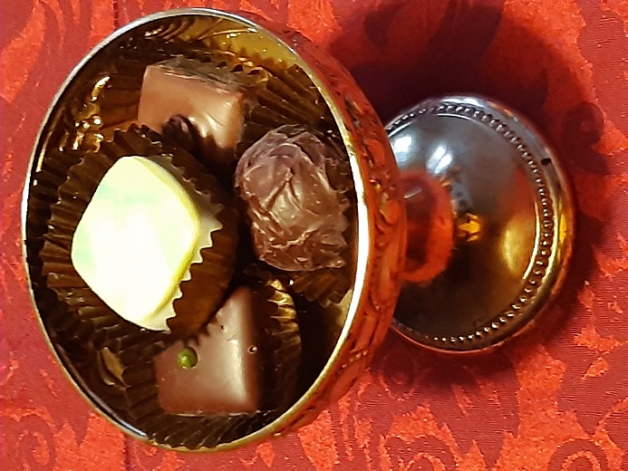
Histoire du chocolat belge
LBS-Lizenz
LBS-Lizenz

Le chocolat belge est une spécialité gastronomique de la Belgique. On y trouve environ 500 chocolatiers, qui créent des spécialités divines! En plus, grâce à 2000 boutiques de chocolat, on peut acheter ces délices sur place, et si on est malheureusement loin de Bruxelles, on peut commander ses chocolats sur Internet. Donc, Bruxelles, en plus d’être la capitale de la Belgique et de l’Union Européenne, est aussi la capitale du chocolat puisque c’est l’endroit où on vend le plus de chocolat dans le monde entier. Mais pourquoi est-ce que la ville de Bruxelles était destinée à devenir le centre mondial du chocolat ?
L'histoire du chocolat belge remonte au XVIIe siècle. À cette époque, le port belge d’Anvers disposait déjà de cacao d‘Espagne, et cela par l’intermédiaire des Pays-Bas espagnols qui étaient juste à côté de la Belgique ! Mais tout d’abord, le cacao était uniquement une boisson de luxe pour la famille royale et les aristocrates.
Une anecdote très connue nous raconte l’histoire suivante (On ne sait pas si c‘est vrai ou non) : En 1679, le maire de Zurich, Henri Escher, aurait goûté sa première tasse de chocolat chaud à Bruxelles. Puis, il aurait décidé d'exporter la recette de ce délice en Suisse, ce pays qui est devenu aujourd'hui le principal concurrent du chocolat belge !

Questions autour du texte :
- Comment est-ce qu’on peut acheter du chocolat belge, si on n’est pas en Belgique ?
- Pourquoi est-ce que la Belgique avait déjà du chocolat au XVIIe siècle ?
- Qui pouvait boire du chocolat à cette époque-là ?

Un chocolatier - Meister der Schokoladenherstellung
Créer - erschaffen
Divin,e - göttlich
Grâce à - Dank (einer Sache)
Un délice - eine Köstlichkeit
Sur place - an Ort und Stelle
Remonter à - zurückgehen auf
Anvers - Antwerpen
Goûter - etwas kosten, probieren: aurait gouté conditionnel du passé: soll gekostet haben
Il aurait décidé: siehe Anmerkung 9

